Bactériologie

ANTIBIOTIQUES

I. Définitions
- Les antibiotiques sont des molécules produites par des micro-organismes ou par synthèse chimique dont l’activité bactériostatique ou bactéricide se manifeste à dose faible.
- Les antibiotiques bactéricides tuent les bactéries.
- Les antibiotiques bactériostatiques inhibent la croissance des bactéries.

II. Spectre d’activité
- Liste des espèces sur lesquelles les antibiotiques sont actifs (spectre étroit ou large). Le spectre comprend :
- Les bactéries sensibles (bactéries habituellement sensibles à l’action de l’antibiotique).
- Les bactéries inconstamment sensibles (bactéries pour lesquelles la prévalence des résistances acquises est importante).
- Les bactéries résistances (bactéries toujours résistantes à cet antibiotique).

III. CMI
- CMI (concentration minimale inhibitrice) : plus faible concentration d’antibiotique pour laquelle il n’y a pas de croissance visible de la souche bactérienne étudiée, les conditions de culture étant standardisées.
- CMB (concentration minimale bactéricide) : plus faible concentration d’antibiotique pour laquelle l’effet bactéricide souhaité est de 99,99%, les conditions de culture étant standardisées.
- Les antibiotiques bactéricides ont des CMB proches des CMI.

IV. Différents types d’antibiotiques
- Inhibition de la synthèse des l’ADN ou de l’ARN de la bactérie.
- Inhibition de la synthèse de la paroi (peptidoglycane).
- Inhibition de la synthèse des protéines.
- Altération des membranes (membrane cytoplasmique ou membrane externe).

1. Inhibition de la synthèse de la paroi (peptidoglycane)
- Ils sont tous bactéricides.
- Il en existe trois groupes :
- β-lactamines.
- Fosfomycine.
- Glycopeptides.
- SCHEMA
- Fosfomycine :
- Inhibe la pyruvyl transférase (étape très initiale de la synthèse du peptidoglycane).
- Utilisé :
  - Traitement les cystites non compliqué.
  - Alternatif thérapeutique des infections sévères à germes multi-résistants, utilisé en bi ou trithérapie. Voie parentérale à forte dose.
- β-lactamines :
- Agit sur les PLP (protéines diverses : transflycosylases, transpeptidases, carboxypeptidases) qui servent à la synthèse du peptidoglycane.
- Glycopeptides :
- Deux types : vancomycine et téicoplanine.
- Se referment comme un étau sur les deux derniers acides aminés (résidus alanine) qui constitue le précurseur du peptidoglycane. Empêche ainsi les PLP d’exercer leur action.
- Ces antibiotiques ne sont pas absorbés par le tube digestif.
- La membrane externe empêche les glycopeptides de rentrer dans la bactérie bacille gram– sont naturellement résistant aux glycopeptides. Spectre des glycopeptides : bactérie à gram+.
- Vancomycine :
  - La plus utilisée car plus efficace (car CMI plus basse).
  - Venotoxique et nécessite la pose d’un cathéter central.
- Téicoplanine :
  - Peut être injecté par intramusculaire voire sous-cutné.
  - Un peu moins efficace.
  - Réservée en pratique au traitement des infections à staphylocoque dorée (y compris pénicillino-résistants).

a. β-lactamines
- Classe d’antibiotique la plus importante.
- Il en existe des centaines différentes, 4 grands groupes :
- Pénicillines.
- Carbapenèmes.
- Céphalosporines.
- Lonobactames, etc.
- Structure commune (en rouge sur le schéma).
- Pénicillines :
- Pénicilline G (benzylpénicilline).
- Pénicilline V (phénylméthoxy pénicilline).
- Pénicillines M (méticilline, oxazollylpénicilline).
- Pénicillines A (amoxicilline, ampicilline).
- Carboxypénillines (ticarcilline).
- Acyluréidopénicillines (pipéracilline).
- Céphalosporines
- C1G (1ère génération) (céfalotine, céfazoline).
- C2G (2ème génération) (Céfoxitine).
- Céphalosporines à spectre étendu :
  - C3G (3ème génération) (céfotaxime, ceftriaxone, ceftazidime).
  - Céphalosporines zwi...
- Monobactames : aztréonam.
- Carbapénems : imipénem, méropénem, ertapénem, doripénem.

GENOME BACTERIEN ET MECANISMES DE VARIABILITE GENETIQUE
- Génome bactérien : ensemble du matériel génétique qui définit une espèce bactérienne. Il comporte les gènes et les séquences intergéniques portés par le chromosome et les plasmides (lorsque les plasmides sont naturellement présents dans l’espèce bactériennes).
- Le génome code pour des déterminants phénotypiques qui correspondent à des protéines métaboliques, des facteurs de virulence, et des marqueurs de résistance.
- L’expression de ces protéines permet à la bactérie de se multiplier dans son milieu, d’infecter un hôte, et de résister à l’action de certains antibiotiques. Elle définit un phénotype sauvage.
- Le phénotype sauvage se distingue du phénotype acquis qui se caractérise par de nouveaux caractères phénotypes provenant de l’expression de gènes endogènes mutés ou de gènes exogènes nouvellement acquis.

I. Variabilité génétique
- Modification de gènes endogènes.
- Acquisition de gènes exogènes.
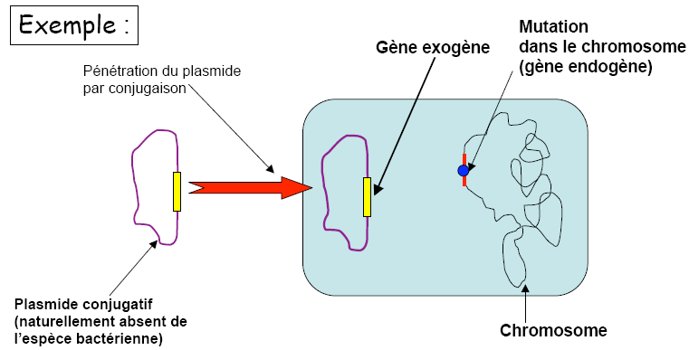

1. Mutations
- Définition : c’est un changement, spontané (ou provoqué par un agent mutagène), héréditaire, brusque, rare, indépendant qui affecte la séquence nucléotidique (génome bactérien).
- Discontinuité : une seule étape : loi du tout ou rien.
- Stabilité : transmission à la descendance.
- Rareté : la fréquence des mutations est faible : une mutation dans un gène toutes les 10⁶ et 10⁹ divisions cellulaires. Elles sont dues à des erreurs commises par l’ADN polymérase lors de la réplication.
- Indépendance : la mutation d’un caractère ne modifie pas la probabilité de mutation d’un autre caractère.

a. La mutation à l’echelle moléculaire
- Mutations par substitution, addition, ou délétion de bases nucléotidiques.
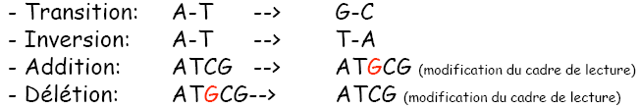
- Les mutations peuvent être :
- Silencieuses (exemple : TCT(ser) TCC (ser)).
- Létales (exemple : TGC (cys) TGA (codon stop)) (protéine tronquée).
- Intermédiaire (exemple : CTT (leu) ATT (ile)) (se traduit par un changement d’acide aminé).

2. Les transferts d’information génétique
- Transformation :
- Vecteur : ADN.
- Spectre d’hôte : intra- ou inter-espèce.
- Conjugaison :
- Vecteur : plasmide.
- Spectre d’hôte : inter-espèce.
- Transduction et conversion :
- Vecteur : phage.
- Spectre d’hôte : intra-espèce.

a. La transformation
- Exemple : pneumocoque.
- Définition : transfert passif dans une cellule bactérienne d’AND nu.
- L’ADN qui est introduit dans la bactérie provient d’une cellule bactérienne morte. Il est libéré sous forme bicaténaire dans le milieu extérieur.
- 1ère étape : fixation covalente de l’ADN à un complexe protéique membranaire : le « transformasome ».
- 2ème étape : fragmentation de l’ADN (nucléases), destruction d’un brin d’ADN.
- 3ème étape : entrée de l’ADN simple brin dans la bactérie.
- 4ème étape : devenir de l’ADN simple brin transformant dans la bactérie.
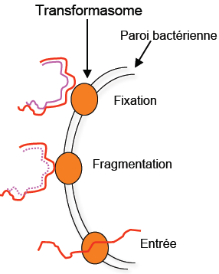
- Pour que le processus de transformation soit durable il faut qu’il y ait une recombinaison homologue entre le brin d’ADN introduit et le génome de la souche réceptrice (nécessité de larges homologies entre l’ADN exogène et endogène).
- En règle générale : l’ADN provient de la même espèce bactérienne ou d’une espèce bactérienne proche.
- Le résultat : mutation ponctuelles, délétions insertions dans le génome qui créent de nouveaux caractères génétiques stables transmissibles à la descendance.

b. La conjugaison
- Définition : processus qui implique un transfert unidirectionnel d’ADN d’une cellule donatrice à une cellule réceptrice, par un mécanisme requérante un contact spécifique.
- Véhicule : plasmide (caractérisation ADN plasmide par deux types de gènes : rep et tra).
- La conjugaison comporte plusieurs étapes :
- Synthèse du pili sexuel par la cellule donatrice.
- Fixation du pili sur une cellule réceptrice (sur des sites spécifiques).
- Raccourcissement du pili.
- Transfert réplicatif du brin d’ADN de la cellule donatrice vers la cellule réceptrice.
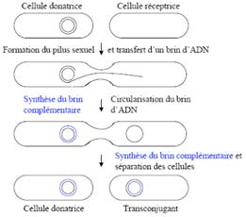
- Exemple : New-Delhi-métallo-β-lactamase.
- Application : plasmides permettent la dissémination épidémique des mécanismes de résistances problème de résistance aux antibiotiques.

c. La transposition
- Mécanisme permettant la mobilisation de fragments d’AND entre deux supports génétique différents (ex : entre un plasmide et un chromosome) caractérisé par des structures génétiques particulières : les transposons.
- Classification des transposons: en fonction de leur capacité à s’autorépliquer lors de l’insertion du fragment d’ADN et en fonction de la présence ou de l’absence de gènes tra (impliqués dans la conjugaison), on distingue trois grandes familles de transposons :
- Les transposons composites.
- Les transposons de type Tn3.
- Les transposons conjugatifs (transposons possèdant des gènes tra).
- Le mécanisme d’action des transposons composites repose sur une structure de base : la séquence d’insertion (IS).
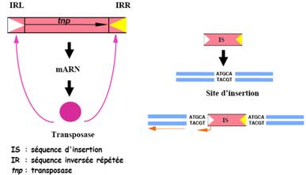
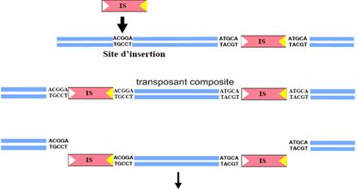
Intégration du fragment d’ADN compris entre les deux séquences d’IS sur un nouveau support génétique (transposition conservative).
- Les systèmes de capture de gènes : les intégrons. Mécanismes permettant la mobilisation de gènes dans des structures génétiques particulières : les intégrons.
- Il existe trois classe d’intégrons. Les plus répandus sont les intégrons classe 1.
- Ils se caractérisent par le gène int1 qui code pour une intégrase. Cette enzyme catalyse l’intégration des gènes cassette mobiles dans l’intégron au niveau du site de recombinaison attI.
- Mécanisme de capture de gènes par les intégrons de classe I. L’intégron grâce à son intégrase peut intégrer un nombre illimité de gènes cassettes.
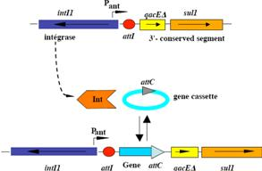
- Exemple d’intégrons et combinaison de plusieurs mécanismes de transfert de gènes :
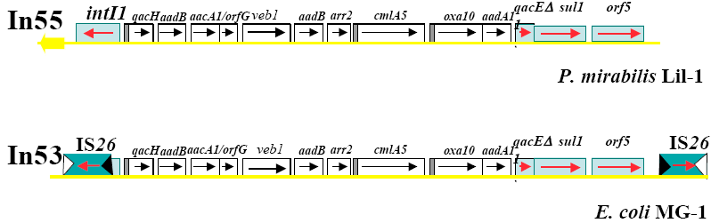
- On remarque aussi deux séquences d’insertion : IS26. Forme alors un transposant composite qui va pouvoir transférer les gènes de résistances présents entre les deux.
- Grâce à sa le risque épidémiques est amplifier.

d. La transduction
- Définition : Transfert d'ADN bactérien d'une bactérie à une autre par l'intermédiaire d'un bactériophage.
- Bactériophages : Transducteurs
- Processus essentiellement intra spécifique.
- Plusieurs types de transductions :
- La transduction généralisée.
- La transduction spécialisée.
- La transduction abortive.
- La conversion lysogénique.
- Repose sur le cycle de multiplication d’un bactériophage virulent : exemple bactériophage = virus
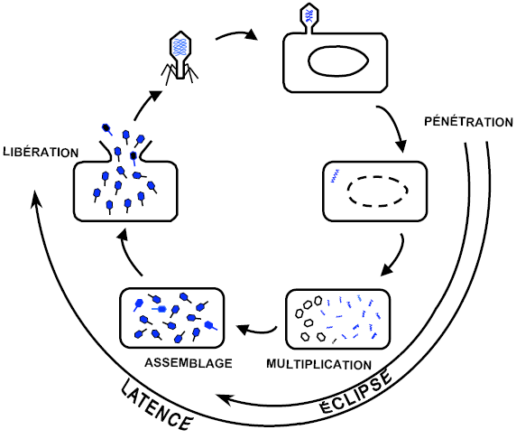
- Transfert qui concerne n’importe quelle partie du génome bactérien.
- Mécanisme de la trasduction généralisée :
- Fragmentation du génome bactérien au cours de la réplication virale (nucléases virales ou non spécifiques).
- Les particules encapsident de l'ADN bactérien.
- Formation de particules transductrices infectieuses capables d'injecter l'ADN bactérien dans une autre cellule.
- Devenir de l'ADN transduit: remplacement allélique.
- Mécanisme de la transduction abortive : les gènes transférés ne sont pas intégrés dans le chromosome (perte de l’information génétique au cours des divisions cellulaires).
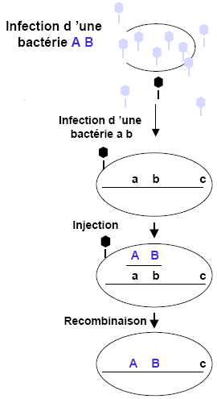
...

III. Conclusion
- Les bactéries utilisent tous les outils génétiques dont elles disposent pour évoluer dans un environnement hostile.
- Amplification des risques de transmission de gènes de résistance entre les souches due à l’association de plusieurs mécanismes de transfert génétique : la conjugaison, la transposition, l’intégration. Emergence de souches multirésistantes.

